Czy opłaca się kupić używanego iPhone 13?
W tym artykule dowiesz się nieco więcej o konkretnych parametrach iPhone 13 oraz czy koniecznie trzeba kupować nowego smartfona z salonu, jeżeli chcemy cieszyć się efektywną pracą.

Charakterystyka iPhone 13

Kolejny smartfon od firmy Apple premierę miał pod koniec 2021 roku. Jak zawsze w przypadku telefonów tej marki rozszedł się w milionach egzemplarzy. Jak wygląda kwestia jego designu i parametrów oraz jak kupić używany iPhone 13, który nie obciąży naszego budżetu tak jak w przypadku fabrycznie nowego?

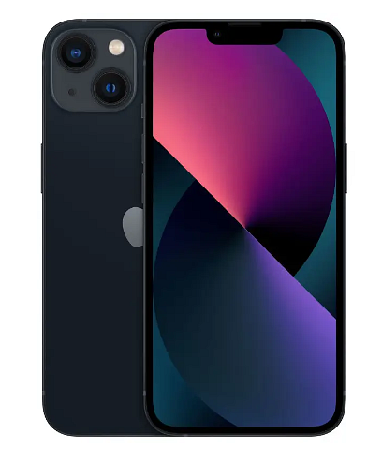

Jak prezentuje się wizualnie?

Model 13 nie odbiega znacznie wyglądem od modelu 12. Nieznacznie większe ogniwo powoduje, że iPhone 13 jest troszkę cięższy. Zmieniło się rozmieszczenie obiektywów aparatu. iPhone 13 ma obiektywy po przekątnej, w przeciwieństwie do poprzednika, który miał jeden pod drugim.

Jaki można wybrać sposób odblokowania?

Jeżeli chodzi o sposób odblokowania to poza standardowym hasłem, wpisywanym ręcznie, istnieje możliwość zabezpieczenia go za pomocą face ID, co jest niezwykle szybkie i wygodne. Smartfon da się odblokować także za pomocą Apple Watcha.

Parametry techniczne

Niezależnie czy będzie to telefon nowy, czy zakupimy iPhone 13 używany to wciąż będzie posiadał ten sam procesor A15, który w badaniach w okresie premiery okazał się szybszy i wydajniejszy od całej konkurencji ze stajni Android.

Jeżeli zależy Ci na wysokiej jakości filmach, to tryb HD podczas kręcenia filmów zdecydowanie stanie na wysokości zadania. Filmy nagrywane są w rozdzielności 4K przy 60 klatkach na sekundę. Poprawiony został także aparat, wersja 13 dysponuje obiektywami z przodu 12.0 Mpix szerokokątnym i ultraszerokokątnym.

Apple wzmocnił również żywotność baterii w porównaniu do modelu 13, tym razem ogniwo ma pojemność 3240 mAh więc o 400 więcej od poprzednika. Podstawowy model zyskał także większą pamięć, z 64GB na 128GB. Na koniec warto zwrócić uwagę, że iPhone 13 uzyskał certyfikat wodoszczelności.

Jak kupić iPhone 13 z drugiej ręki

Jest kilka źródeł, z których można nabyć używanego iPhone 13. Jest możliwość odkupienia od kogoś ze stron z ogłoszeniami. To najbardziej ryzykowna opcja, bo nie wiadomo co było na ten telefon ściągane, jakie aplikacje i jakie potencjalne wirusy. Odsprzedać mogą nam go znajomi albo rodzina. To już bezpieczniejszy wybór, ale też nie daje pewnej gwarancji satysfakcji, ponieważ telefon wciąż nie przechodzi żadnych testów przed trafieniem w nasze ręce. Najlepiej kupić używanego iPhone 13 z salonu, który specjalizuje się w handlu telefonami z drugiej ręki. Po pierwsze ze względu na pełną odnowę techniczną i wizualną, jaką przechodzi telefon, zanim trafi na półkę. Po drugie ze względu na udzielaną gwarancję i możliwość zwrotu. I po trzecie, zakupując używany sprzęt, można się przyczynić do redukcji odpadów. Zważając na fakt, że wciąż telefon ten, nawet używany, kosztuje niemałe pieniądze, najlepiej dokonać zakupu z najpewniejszego źródła.

iPhone 13 używany to zdecydowanie mocna propozycja smartfona, w którą warto zainwestować, pod warunkiem że urządzenie zostanie zakupione ze sprawdzonego źródła. Smartfon prezentuje rewelacyjne parametry i się ultrawydajny, ale dobrze jest go nabyć ze sprawdzonego źródła.

